ใบความรู้ที่ 4
เทคโนโลยีสมัยใหม่

วัสดุและเครื่องมือช่างพื้นฐาน
ประกอบด้วยเนื้อหา ดังนี้
1. วัสดุในชีวิตประจำวัน
2. เครื่องมือช่างพื้นฐาน
จุดประสงค์การเรียนรู้
1. นักเรียนสามารถวิเคราะห์สมบัติของวัสดุและเครื่องมือที่ใช้ในการสร้างชิ้นงานได้
2. นักเรียนสามารถเลือกใช้วัสดุและเครื่องมือในการสร้างชิ้นงานได้อย่างเหมาะสมกับลักษณะของงานและคำนึงถึงความปลอดภัย
4.1 วัสดุในชีวิตประจำวัน
สิ่งของเครื่องใช้ต่าง ๆ สร้างขึ้นจากวัสดุหลากหลายประเภท วัสดุแต่ละประเภทมีสมบัติและลักษณะที่แตกต่างกัน การเลือกใช้วัสดุให้ถูกต้องและเหมาะสมจึงมีความสำคัญต่อการออกแบบและสร้างสิ่งของเครื่องใช้

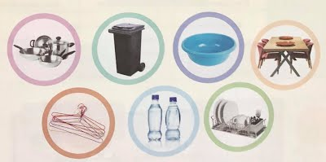
รูป 4.1 สิ่งของเครื่องใช้ต่าง ๆ ที่พบเห็นได้ภายในบ้าน
อ้างอิงจาก : หนังสือรายวิชาพื้นฐานวิทยาศาสตร์ เทคโนโลยี (การออกแบบและเทคโนโลยี) ของ สสวท.
ตัวอย่างเช่น เก้าอี้ที่เราใช้มีทั้งที่ผลิตจากไม้ พลาสติก โละ และวัสดุอื่นๆ ซึ่งมีสมบัติและลักษณะการใช้งาน รวมทั้งวิธีการเก็บรักษาที่แตกต่างกันออกไป
ตารางเปรียบเทียบ 4.1 การเปรียบเทียบสมบัติและการใช้งานเก้าอี้ที่ผลิตจากวัสดุที่แตกต่างกันออกไป
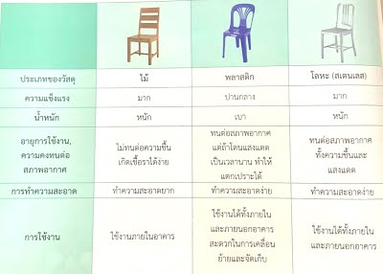
วัสดุที่นำมาทำสิ่งของเครื่องใช้ที่เราพบเจอในชีวิตประจำวัน เช่น ไม้ โลหะ พลาสติก ยาง มีสมบัติและการนำไปใช้งานที่แตกต่าง ดังนี้
ไม้ (wood) คือ วัสดุธรรมชาติที่ได้จากลำต้นของต้นไม้ ซึ่งส่วนใหญ่เป็นไม้ยืนต้นสามารถนำมาใช้ประโยชน์ได้หลากหลายเพราะมีความแข็งแรง ทนทาน ต้านทานไฟฟ้า ไม่เป็นสนิม มีรูปร่างคงตัว มีผิวเรียบ มีกลิ่นและลวดลายที่เป็นเอกลักษณ์เฉพาะตัว แต่ถ้าได้รับความชื้นเป็นเวลานานอาจบวมผิดรูปหรือผุได้
ไม้แบ่งออกเป็น 2 ประเภท คือ ไม้ธรรมชาติหรือไม้จริง (natural wood or solid wood) และไม้ประกอบ (processed wood)
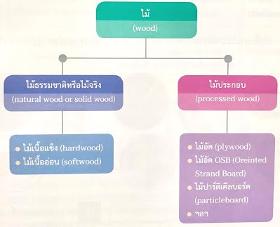

ไม้ธรรมชาติหรือไม้จริง (natural wood or solid wood) คือ ไม้ที่ได้มาจากลำต้นไม้ตรง แบ่งออกเป็น 2 ประเภท คือ ไม้เนื้อแข็ง (hardwood) และไม้เนื้ออ่อน (softwood)
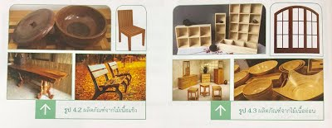
อ้างอิงจาก : หนังสือรายวิชาพื้นฐานวิทยาศาสตร์ เทคโนโลยี (การออกแบบและเทคโนโลยี) ของ สสวท.
ไม้ประกอบ (processed wood) คือ ไม้ที่ได้มาจากการนำชิ้นส่วนไม้มาต่อรวมกันด้วยกระบวนการต่าง ๆ ไม้ประกอบมีหลายประเภท เช่น ไม้อัด ไม้ปาร์ติเคิลบอร์ด
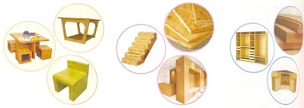
ตาราง 4.2 สมบัติและการใช้งานของไม้แต่ละประเภท
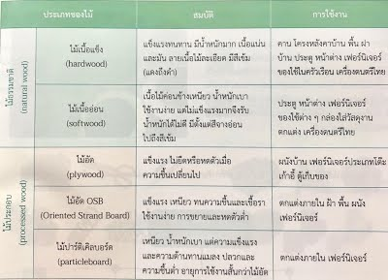
โลหะ (Metals) คือ วัสดุที่ได้จากการถลุงสินแร่ต่าง ๆ โลหะที่นำมาใช้งานส่วนใหญ่ จะผ่านการปรับปรุงสมบัติให้ดีขึ้นก่อนนำมาใช้งาน
โลหะแบ่งได้เป็น 2 ประเภท คือ โลหะกลุ่มเหล็ก (ferrous metals) และโลหะนอกกลุ่มเหล็ก (non-ferrous metals)
ตาราง 4.3 สมบัติและการใช้งานของโลหะแต่ละประเภท
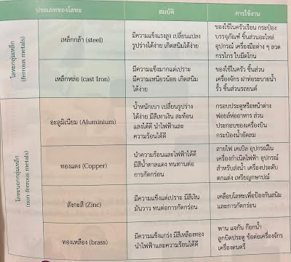
พลาสติก (Plastics)
คือ วัสดุสังเคราะห์ที่มนุษย์สร้างขึ้น ส่วนใหญ่เป็นผลผลิตที่ได้จากการกลั่นน้ำมันดิบ ปัจจุบันพลาสติกนำมาใช้สร้างสิ่งของเครื่องใช้มากมายและมีบทบาทอย่างยิ่งต่อการดำเนินชีวิตประจำวันของทุกคน
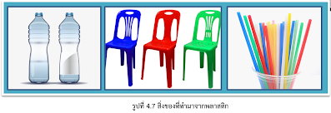
ยาง (rubber)
คือ วัสดุที่มีความยืดหยุ่น เมื่ออกแรงดึงหรือกด ยางจะยืดหรือยุบและกลับสู่สภาพเดิมได้เมื่อปล่อยให้ยางเป็นอิสระ ยางถูกนำไปแปรรูปเพื่อใช้ประโยชน์ในการสร้างสิ่งของเครื่องใช้หลายชนิด สามารถแบ่งเป็น 2 ประเภท คือ ยางธรรมชาติ (natural rubber) และยางสังเคราะห์ (synthetic rubber)
รูปที่ 4.8 สิ่งของที่ทำมาจากยาง
อ้างอิงจาก : หนังสือรายวิชาพื้นฐานวิทยาศาสตร์ เทคโนโลยี (การออกแบบและเทคโนโลยี) ของ สสวท.

